Módulo 01

Capítulo 09

Aula 02

<https://youtu.be/Ez1kgIyoGuE>

**Listas mistas e de definição**

Listas Mistas

Listas mistas são quando precisamos colocar uma lista ordenada dentro de uma lista não ordenada ou não ordenada dentro de uma ordenada, lista ordenada de um tipo e outra dentro de outro tipo. Faremos dessa forma, exemplos:

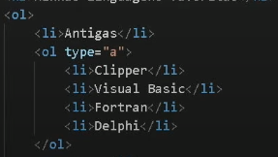 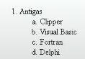

Caso haja a situação em que uma lista comece em uma sequência tipo a, b, c, d e na lista seguinte seja necessário continuar a sequência alfabética com e, f, g, h... teremos que fazer dessa forma, segue exemplos:

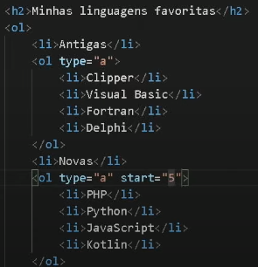 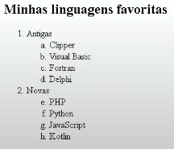

Neste caso na segunda lista temos que colocar o tipo da lista e de que ponto ela irá começar. O parâmetro start só entende valores numéricos então devemos contar de a até a letra que iremos usar e inserir o número correspondente a letra, no caso do exemplo a letra ‘e’ é a quinta letra do alfabeto.

Outro exemplo de lista mista:

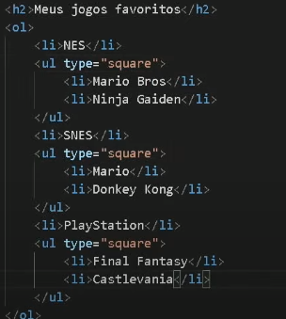 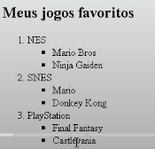

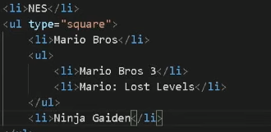 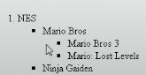

Lista de Definição

Essa é uma lista onde colocaremos um termo e a definição do mesmo como se fosse um dicionário. Usamos a tag <dl></dl> dentro colocaremos o <dt></dt> que iremos inserir o termo e dentro dele colocaremos <dd></dd> que é a descrição do termo.

